第二章 第三节 匀变速直线运动的位移与时间的关系
【教学目标】
1．会用“面积法”推导匀变速直线运动的位移与时间的关系公式。
2．会用和推导位移和速度的关系公式。
3．会用匀变速直线运动的规律求解有关问题。
【核心素养发展】
核心知识
1.知道v－t图象中“面积”与位移的对应关系.
2.掌握匀变速直线运动位移公式，理解公式的意义及正负号的含义.
3.能用位移与速度的关系式v²－v₀²=2ax解决简单问题.
4.经历匀变速直线运动位移规律的探究过程，体会无限逼近的方法.
核心能力
1．通过近似推导位移公式的过程，体验微元法的特点和技巧，能把瞬时速度的求法与此比较．
2．感悟一些数学方法的应用特点．
科学品质
1．经历微元法推导位移公式和公式法推导速度位移关系，培养自己动手的能力，增加物理
情感．
2．体验成功的快乐和方法的意义，增强科学能力的价值观．
【教学重点】
教学重点
1．理解匀变速直线运动的位移与时间的关系x＝v_{o}t+ at²/2及其应用．
2．理解匀变速直线运动的位移与速度的关系v²-v₀²=2ax及其应用．
【教学难点】
1．v-t图象中图线与t轴所夹的面积表示物体在这段时间内运动的位移．
2．微元法推导位移时间关系式．
3．匀变速直线运动的位移与时间的关系x＝v_{o}t+ at²/2及其灵活应用．
【教学方法】教师启发、引导学生思考，讨论、交流学习成果。探究法、讨论法、实验法。
（一）新课导入
匀变速直线运动跟我们生活的关系密切，研究匀变速直线运动很有意义．对于运动问题，人们不仅关注物体运动的速度随时间变化的规律，而且还希望知道物体运动的位移随时间变化的规律．
我们用我国古代数学家刘徽的思想方法来探究匀变速直线运动的位移与时间的关系．
（二）新课内容
一、匀速直线运动的位移
我们先从最简单的匀速直线运动的位移与时间的关系人手，讨论位移与时间的关系．我们取初始时刻质点所在的位置为坐标原点．则有t时刻原点的位置坐标工与质点在o～t一段时间间隔内的位移相同．得出位移公式x＝vt．请大家根据速度一时间图象的意义，画出匀速直线运动的速度一时间图象．
学生动手定性画出一质点做匀速直线运动的速度一时间图象．如图2—3—1和2—3—2所示．
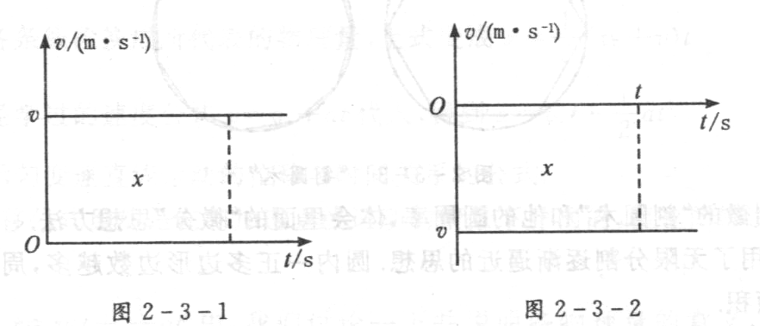
请同学们结合自己所画的图象，求图线与初、末时刻线和时间轴围成的矩形面积．
正好是vt．
当速度值为正值时，x＝vt>O，图线与时间轴所围成的矩形在时间轴的上方，位移x>o表示位移方向与规定的正方向相同。当速度值为负值时，x＝vt<O，图线与时间轴所围成的矩形在时间轴的下方，位移x<O表示位移方向与规定的正方向相反。
质点做匀速直线运动的速度一时间图象的面积与质点的位移的大小相同。
那么，对于匀变速直线运动，它的位移与它的v—t图象，是不是也有类似的关系呢?
二、匀变速直线运动的位移－时间关系
推导匀变速直线运动的位移－时间公式
根据对速度时间图象面积意义的推广，结合匀变速直线运动的速度时间图象可以推导出物体位移与时间的关系，数学推导过程如下：
学生分析推导并写出过程，如图，匀变速直线运动的速度时间图象，图象与时间轴包围的面积，由公式得：
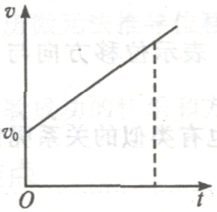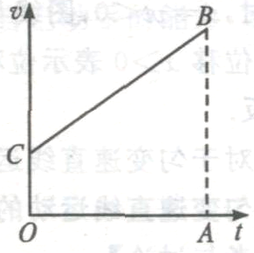
所以
又
解得
培养学生利用数学图象和物理知识推导物理规律的能力
公式就是表示匀变速直线运动的位移与时间关系的公式。
式中v₀表示初速度，x表示物体在时间t内运动的位移。
阅读课本P47，进一步学习微元法，对公式正确性的证明过程。
三、公式的基本应用（）
例1： 火车沿平直铁轨匀加速前进，通过某一路标时的速度为10.8km／h，L。1min后变成 54km／h，再经一段时间，火车的速度达到 64 .8km／h。求所述过程中，火车的位移是多少？
分析：火车一直作匀加速运动，其位移可由多种不同方法求解。
解： 由得
位移m
点拨①运动学公式较多，故同一个题目往往有不同求解方法；②为确定解题结果是否正确，用不同方法求解是一有效措施。
四、匀变速直线运动的位移与速度的关系
推导匀变速直线运动的位移－时间公式
在同一个匀变速直线运动过程中一定有
把以上两式组成方程组，消去相同量时间t，可解得，这就是匀变速直线运动的位移与速度的关系，又叫无时公式。如果所求匀变速直线运动的问题中，已知量和未知量都不涉及时间，利用位移和速度的关系式来求解，往往会使问题的求解变得简单、方便。

“知三求二法”：以上三式中只有两个是独立的（即由其中任意两个可以推导出其它两个），所以对于一个选定的研究过程，必须知道其中三个量，才能用公式求出另外两个量。

例2：如图2所示，一辆正以8 m/s速度沿直线行驶的汽车，突然以1 m/s²的加速度加速行驶，则汽车行驶了18 m时的速度为( )
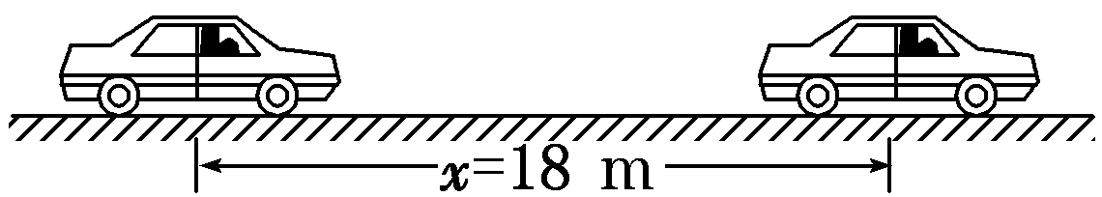
图2
A．8 m/s B．12 m/s
C．10 m/s D．14 m/s
解析：选C 汽车做匀加速直线运动，
v₀＝8 m/s，a＝1 m/s²，x＝18 m
由v²－v＝2ax得
v＝＝
＝10 m/s。

五、板书设计

六、作业布置
课堂作业：课本p48全部

七、小结
本节课按教学设计基本完成了制定的课程目标，取得较好的效果。第一，教学重点突出，对速度公式、位移公式及位移和速度的关系式注重推导的过程。有效的突破教学难点，具体进行情景的分析。第二，能以教师为主导，学生为主体用代数方法推导出匀变速直线运动的规律。首先让学生进行讨论、推导，然后师生一起总结，体现了新课标对课堂教学的要求。第三，得到匀变速直线运动规律后提出注意问题，以练习的形式让学生填空取得较好的效果。第四，在匀变速直线运动规律的运用方面注意分析做题的方法、步骤，建议学生解物理题要注意作出示意图，标出已知量，更好地理解题意，再选择公式，让学生养成良好的习惯。第五，让学生尝试一题多解，灵活运用。第六，对几个例题的分析提醒学生注意物体实际运动的过程，让学生再次计算，体会由错到对的过程中得到领悟，然后师生一起总结解题方法，效果较好。树立严谨的学风，既用联系的观点看问题，还要具体问题具体分析。

